**Stravičan tekst ĐILASOVOG portala DIREKTNO: POZIVAJU DA DANILO BUDE UBIJEN!**

IZVOR: Republika.rs

sreda, 12. 5. 2021.| 16:52

[6](https://www.republika.rs/vest/svi-komentari/vesti/srbija/278358/stravican-tekst-djilasovog-portala-direktno-pozivaju-danilo-bude-ubijen)

Sajt Direktno objavio da je predsednikov sin dogovarao preuzimanje Partizanove tribine sa grupom čije je vođe na monstruozan način ubio klan Velje Nevolje.

**SHARE:**

AddThis Sharing Buttons

Share to Facebook

FacebookShare to TwitterTwitterShare to PinterestPinterestShare to Viber

Viber

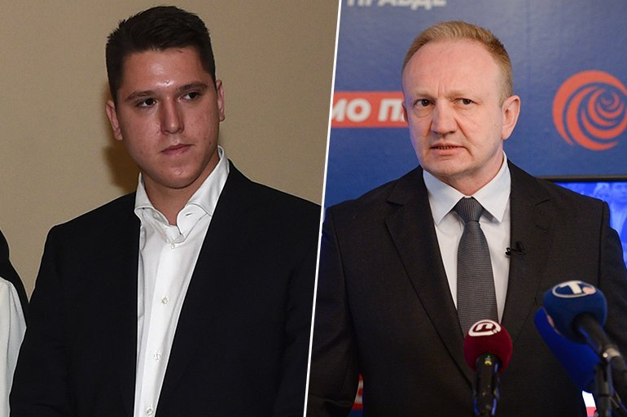Tanjug/Dragan Kujundžić,Jadranka Ilić

Danilo Vučić i Dragan Đilas

Portal Direktno, koji se nalazi pod kontrolom [Dragana Đilasa](https://www.republika.rs/tag/dragan-djilas/3632" \t "_blank), juče je ponovo nacrtao metu na čelu [Danilu Vučiću](https://www.republika.rs/tag/danilo-vucic/29010" \t "_blank) i pozvao na njegovo ubistvo!

[VESTI PUTUJU JOŠ BRŽE UZ MOBILNU APLIKACIJU REPUBLIKE](https://play.google.com/store/apps/details?id=rs.republika.android)

Naime, pozivajući se na navode Partizanove navijačke grupe Južna strana 1970, jedne od onih kojom upravlja vođa monstruoznog klana Veljko Belivuk, zvani Velja Nevolja, ovaj portal je objavio da je predsednikov sin prisustvovao sastanku vođa pojedinih navijačkih grupa i obećao pomoć države u preuzimanju južne tribine Partizanovog stadiona posle hapšenja Belivuka. Koliko je ovaj tekst opasan govori i tvrdnja da je Danilo navodno pregovarao sa Kićinom braćom, odnosno grupom čiji su nekadašnji članovi Ljubomir Marković Kića i Goran Veličković Goksi ubijeni na najstrašniji način, a osumnjičeni su baš Nevolja i njegov klan!

**BRUTALNI ZLOČINI**

- **Grobari, saznali smo da najveći šljam grobarstva na čelu sa onima koji su oskrnavili naš hram fudbala, pokušava da iskoristi ovu situaciju i ponovo se organizuje. Šobić, Kimi, Rošavi, čak i Rade su na sastanku, na kojem je prisustvovao i Danilo Vučić, odlučili da uz pomoć aktuelne vlasti, a uz punu podršku Danila Vučića pokušaju da preuzmu južnu tribinu** - stoji u saopštenju Južne strane koju prenosi Đilasov portal.

Koliko je opasno uvlačenje Danila u celu priča, govori i činjenica da je Veljina banda svojevremeno rešila da na najbrutalniji način eliminiše sve svoje konkurente sa južne tribine. Jedna od prvih žrtava je bio Ljubomir Marković Kića (37), vođa navijačke grupe Alkatraz, koji je ubijen u novembru 2019. godine na Voždovcu. Kako se saznalo, on nije bio zadovoljan stanjem na tribini zbog čega je najavio povlačenje svoje grupe s juga i zbog toga došao u sukob sa Belivukom. Izrešetan je sa šest hitaca kada je izašao iz balona za fudbal. Zanimljivo je da se ubice nisu obazirale ni na nadzorne kamere već su hladnokrvno izvršile likvidaciju.

Na još monstruozniji način je završio Goran Veličković zvani Goksi, koji je poslednji put živ viđen 3. avgusta prošle godine. On je javnosti bio poznat kao jedan od vođa Partizanovih navijača koji su bili u zavadi sa Belivukom. Zajedno sa Milošem Radosavljevićem Kimijem povukao se sa južne tribine i osnovao navijačku grupu Partizanovci, koja se u međuvremenu povukla i sa istočne tribine i privremeno obustavila sve aktivnosti.

**PRETNJE IZ ZATVORA**

Međutim, to što je otišao u ilegalu nije mu pomoglo. Nevoljina ekipa ga je namamila na prevaru, zverski mučila i na kraju mu odsekla glavu, a sumnja se da je, kao i ostale žrtve, samleven kako bi se sakrili tragovi zločina.

Da je i Danilo Vučić u ozbiljnoj opasnosti posle teksta sajta Direktno govore i pretnje koje je Južna strana uputila "svima koji žele da se vrate i oskrnave naš hram fudbala".

- **To je šljam koji od Partizana vidi samo korist, a nikad ništa za Partizan dali nisu. Sve u svemu, jasno vam je da govorimo o ljudima kojih nije bilo na mapi dok naša braća nisu uhapšena. Ponavljamo da će taj šljam uz pomoć murije i države, za šta će se njihov dobar drugar Danilo pobrinuti, pokušati da ponovo dođe u našu svetinju i da skrnave sve što smo gradili i izgradili verovatno opet uz neke ustaše ili su možda prešli na Šiptare, što nas ne bi iznenadilo. Alkatraz je prošlost, a Južna strana je i dalje tu, stojimo čvrsto uprkos vremenu** - poručili su Veljini pajtaši koji očigledno prenose naređenja svog šefa iz zatvora.

|  |
| --- |
| **Kićina grupa demantuje**  Navijači Partizana okupljeni kao Kićina grupa, međutim, demantuje da su na sastanku s njima bile pomenute vođe i Danilo Vučić.  - Damjan Šobić, vođa Alkatraza, pa Aleksandar Vidojević alijas Aca Rošavi (Janičari), Miloš Radisavljević Kimi (Partizanovci), Marko Isaković, nekadašnji vođa Alkatraza okupili se samo u snovima Južne strane 1970. Postoji i video-snimak na kome se niko od pomenutih ne pojavljuje - poručili su iz Kićine grupe. |

**REAGOVANJA**

Ljuban Karan, potpukovnik u penziji

- **U ovo vreme kada se objavljuju detalji svirepih ubistava Belivukove kriminalne grupe, kada gledamo tako drastične stvari kao što su odsecanje delova tela, glave, mlevenje tela žrtava u mašinama za mlevenje mesa, i kada za sve to postoje dokazi, ako se neko, neki portal, oslanja na informacije ljudi iz tog miljea, onda taj neko govori dovoljno o sebi i svom radu. Tu cilj nije da se sazna neka istina, već suprotno. Cilj je da se javnost zbuni i pokoleba. Ovde imamo situaciju da neko od kriminalaca pokušava da pravi žrtvu, što nije normalno. Što se tiče samog Danila Vučića i optužbi koje su mu upućene, to nije ništa novo. Sam ministar Vulin je istakao da opasnost po bezbednost predsednika i njegove porodice nije prošla, a ovakve objave su dokaz.**

Boža Spasić, nekadašnji obaveštajac

- **Ovo je još jedan dokaz da opozicija sa svojim informacijama pokušava da osvoji neki deo medijskog prostora, jer im to očigledno fali. Izgleda da su opet krenuli u ofanzivu protiv predsednika i njegove porodice, s tim što ovaj put direktno udaraju na Danila. Svakako je pouzdanost podataka koje ti mediji plasiraju veoma upitna. Oni imaju jedan cilj, a to je kompromitovanje predsednika i njegove porodice. Najstrašnije u svemu tome je što ti mediji koriste podatke i saopštenja koja ne koristi niko na ovom svetu, nijedna strana služba, ni institucija. Oni svesno koriste saopštenja mafijaške grupe, kojoj se na teret stavljaju svirepa ubistva. To govori dovoljno o njima, njihovoj istini i profesionalnosti.**

Jelena Vukoičić, politikolog

- **Krajnji cilj opozicionih medija i opozicije je da delegitimizuju vlast i da je predstave kao kriminalnu i problematičnu. Neretko izmišljaju afere za koje se na kraju ispostavi da su netačne ili da za njih nema dokaza. Objavljuju vesti koje nisu proverene, a koje mogu imati kobne posledice. Ovo je jedna od tih vesti. Smatram da takvim stvarima treba da se pozabave institucije, jer ako se ovako nastavi, onda će svako moći javno da iskazuje sve što mu padne na pamet. Poznato je da opozicija i njihovi mediji u nedostatku političkih ideja vrlo često pribegavaju ovakvim stvarima, ali ovaj put, s obzirom na to da im je izvor informacija ogranak kriminalne grupe, zaista su otišli predaleko.**